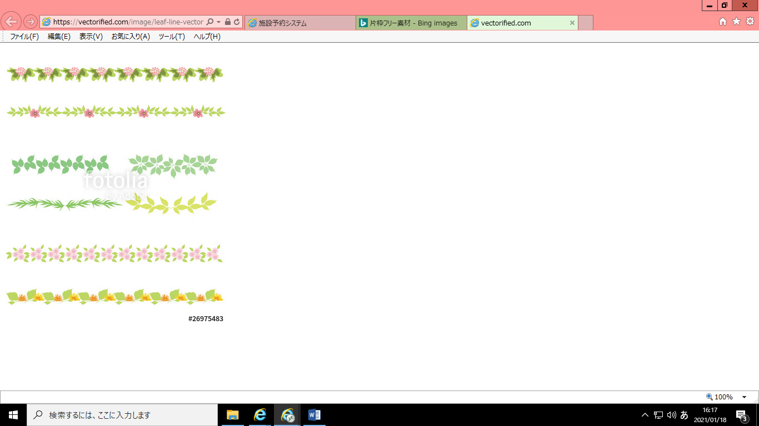　　　　　　　　　　　　　　　　　　　　　　　　　　　　　　　　　　　　　　　　　　　　　

～親子で挑戦！荏原第五お年玉クイズ～　正解発表

〇で囲んであるところが正解です。配点は各問題につき1点（満点50点）です。また、Q49・Q50へのたくさんのコメントありがとうございました！！

　　